№ 2.2 (Вариант-1)

Прежде чем развернуть среду программирования на языке Julia с использованием интегрированной среды разработки Visual Studio Code, необходимо установить ЯП julia:

brew install --cask julia

(в случае MacOs) и скачать расширение для VS Code, после чего в терминале стоит выполнить julia (что б убедиться что язык julia установился и готов к использованию):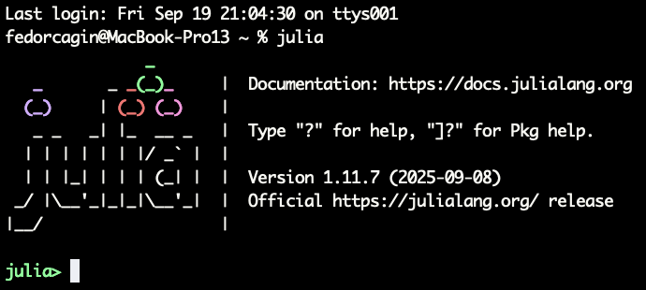

При успешной установке следующее действие — создание Jupyter Notebook (файл с расширением .ipynb) в VSCode и выбор ядра Julia для работы. Для установки пакетов файле нужно ввести

using Pkg

Pkg.add(["RDatasets", "DataFrames", "MLJ", "MLJModels", "PrettyPrinting"])

,где

* RDatasets: предоставляет доступ к классическим наборам данных (включая Iris).
* DataFrames: для работы с табличными данными.
* MLJ: фреймворк для машинного обучения (аналог Scikit-Learn в Python).
* MLJModels: каталог моделей, совместимых с MLJ (указывает, где искать конкретные алгоритмы).
* PrettyPrinting: для удобного форматированного вывода результатов.

После успешной установки всех пакетов можно перейти к коду:

using RDatasets, DataFrames

using MLJ, MLJModels, PrettyPrinting

import MLJ: fit!, predict, machine

# Загрузка данных

iris = dataset("datasets", "iris")

first(iris, 5)

# Преобразует названия и пр. данные в числовые категории, которые понимает модель

y_coerce = coerce(iris.Species, Multiclass)

unique(y_coerce)

# Разделение данных

X = iris[:, 1:4]

y = y_coerce

# Разделение на общую и тестовую выборку

train, test = partition(eachindex(y), 0.8, shuffle=true, rng=42)

# Загрузка KNN модели

KNNClassifier = @load KNNClassifier

model = KNNClassifier()

# Создание и обучение модели

mach = machine(model, X, y)

fit!(mach, rows=train)

# Предсказания и оценка точности

y_pred = predict_mode(mach, rows=test) # (predict_mode сразу возвращает классы)

accuracy = mean(y_pred .== y[test])

println("Точность модели KNN: ", round(accuracy * 100; digits=2), "%")

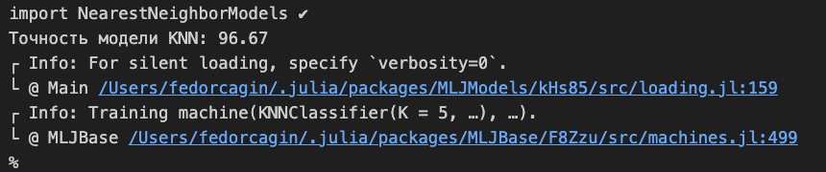

Результат:

Код берёт значения 120 цветков из таблицы, говорит модели что это за цветы (выполняя обучающую функцию), а потом берёт 30 и отдаёт их в MLJ уже на тестирование. Точность модели KNN составила 96.67% таким образом ошибка произошла всего в 1 случаев.